**Text: Johannes 17**

**Thema: Fürbitte**

**Ziel:** mehr Selbstvertrauen und Autorität im Gebet

# Einleitung

Ganz am Schluss seines Lebens lässt uns Jesus an einem sehr intimen Moment seines Lebens teilhaben. Er spricht mit seinem Vater über seine Freunde und was ihm auf dem Herzen liegt. Er betet für sie und gibt uns damit ein Beispiel für Fürbitte.

# Hauptteil

1. Identität

Jesus hatte den Jüngern ganz viel zu sagen und nur noch wenig Zeit. Aber jetzt spricht er mit seinem Vater. Er macht sich noch ein letztes Mal klar, wer er ist, woher er kommt und wohin er geht! Was ist sein Auftrag? Jesus steht vor seinem Vater in voller Autorität. Er hat seinen Auftrag erfüllt: Er hat Die Herrlichkeit des Vaters offenbart. Nun fordert er seinen Platz, der ihm zusteht, nämlich die Herrlichkeit, die er schon vor der Erschaffung der Welt hatte.

Es ist enorm wichtig, sich klar zu machen, wer man ist, woher man kommt und wohin man geht, wenn man vor dem Herrn steht!

Jeder Christ ist ein Kind Gottes.

Er ist ein gerecht gemachter, geheiligter Sünder.

Er wird in der Herrlichkeit wohnen.

Was kommt dir noch in den Sinn?

**Eine geklärte, sichere Identität ist das Fundament der Existenz.**

2. Fürbitte

Jesus weiss genau, was er für die Jünger bittet. Er bittet prophetisch. Einerseits sorgt er sich um seine Freunde. Was wird aus ihnen, wenn er nicht mehr da ist, um sie zu führen und zu beschützen?

Sie vertrauen ihm, sie haben ihm geglaubt. Darum will Jesus, dass der Vater sie bewahrt. Jesus weiss, dass der Feind sie bedrängen wird, die Welt sie Hassen wird, denn sie gehören nicht mehr zur Welt – genauso wie die Welt Jesus hasst, weil er nicht zu ihr gehört. Durch den Heiligen Geist weiss er, was auf die Jünger zukommt und dass sie überwinden müssen. Darum bittet er ganz gezielt. Indem sich Jesus auf die letzte Wegstrecke begibt und sich weiht, fordert er vom Vater, dass er die Jünger weiht.

**Klare Bitten aus der Kraft des Heiligen Geistes haben Autorität.**

3. einheit

Jesus bittet um Einheit unter seinen Nachfolgern. Liebe und Einheit sind das Merkmal der Gemeinde. Sie machen den Unterschied! Sie sollen die Menschen von der Liebe überzeugen.

Dabei geht es nicht um eine heuchlerische, richtende, bittere, distanzierte Einheit. Es geht um eine vergebende Liebe und ergänzende Einheit in der Vielfalt, die Spannung erträgt.

Das kann niemand aus sich selbst. Das ist nur aus der Kraft des Heiligen Geiste möglich, der im Prozess der Heiligung Veränderung schafft.

**Der Heilige Geist will Dich im Gebet leiten.**

4. den Körper miteinbeziehen

Ich möchte diesen Punkt nochmals aufnehmen. Jesus benutzt selber den Körper beim beten. Hier schaut er sichtbar für die Jünger zum Himmel auf. Es unterstreicht und macht für unseren Verstand besser erlebbar, was wir im Körper nachvollziehen und daher spüren können. Darum ermutige ich Euch, den Körper in Euer Gebetsleben ein zu beziehen! Probiert es aus

# Fragen

Bist du dir über deine Identität im Klaren? Was denkst du über dich?

Was denkt der HERR über dich? Für wen könntest du beten?

Für was könntest du beten? Was will der HERRR von dir?

Hörst du auf Impulse während des Gebets? Was weisst du über den Heiligen Geist?

# Anzeigen

**Wochenprogramm**

KinderTagesLager BBZ

Kinderlager, Adonia-Lager

Donnerstag 10.04. 14.30h Heimbund

Freitag 11.04. 18.30h Zirkusaufführung KTL

Sonntag 13.04. 09.00h Gebet

09.30h Gottesdienst mit Maj. Donzé ALE Hüeti

Kollekte Teilen und Beten

**Voranzeigen/Anlässe**

Gebetsmarathon 20.-27. April [www.gebet24-7.ch/woche17](http://www.gebet24-7.ch/woche17)

Osterzmorgen 8.30h im Saal / GD im Zelt 9.30h

Heimbund-Ausflug am 8. Mai

Nat. Kongress in Bulle 10./11. Mai -> Listen

Sporttag in Lyss 21./22. Juni -> Flyer

Ferien in der Toscana 27.9-4.10.2014 -> Flyer

**Kids und Jugend:**

Kids & TeensGebetsNacht 25. April -> Flyer

Nat. Kongress in Bulle 10./11. Mai -> Liste

Sporttage in Lyss 21./22. Juni -> Flyer

Diverse Sommerlager -> Flyer im Saal

**Mitteilungen**

Die Offiziere sind vom 13. bis am 21. April in den Ferien.

Betet für alle Lager und die Kinder- und Jugendarbeit allgemein!

Predigtnotizen

Sonntag, 6. April 2014

Korps Aargau Süd

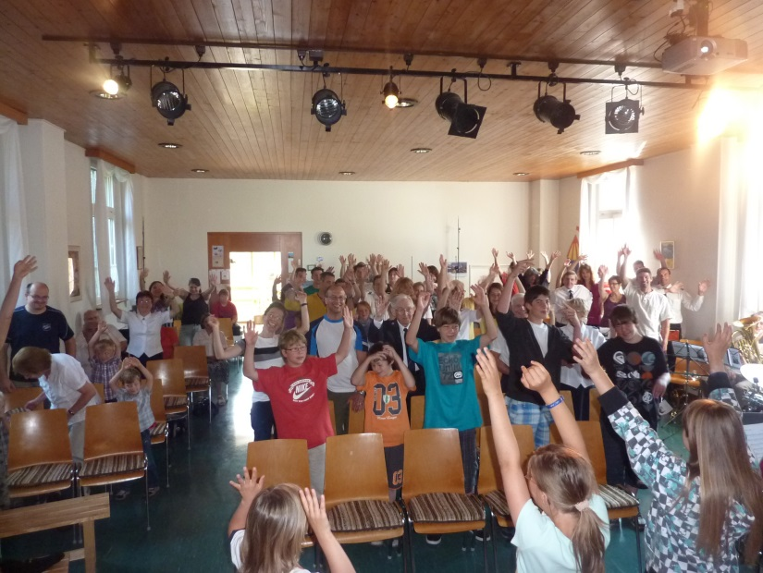

Gebet

Fürbitte

Angelika Marti